مشروع الكوثر الأرامل والأيتام
برعاية
مـؤسســــة الامام الخوئي الخيرية ^{(قدس)}
م/ تقرير

نحن مشروع الكوثر نقدم الرعاية الكاملة للأيتام وعوائلهم حيث نقدم كافة الاحتياجات من الرواتب الشهرية للأيتام و من ملبس ومواد غذائية ومواد منزلية والعناية الصحية لليتيم القيم ودعم للأيتام المتميزين علميا حيث ان مشروعنا يعيل 535 يتيم من مختلف مناطق النجف الاشرف مما يعادل 219 عائلة تابعة للمشروع.

يقدم مشروع الكوثر العديد من البرامج للأيتام والارامل خلال السنة وكما مبين ادناه:-
- برنامج الرواتب الشهرية: حيث يقدم لكل يتيم 30 الف دينار شهريا حيث يكون مجموع الرواتب المقدمة للأيتام ما يعادل 16,050,000 مليون
- برنامج الحالات الخاصة: حيث يتضمن هذا البرنامج دعم للطلبة المتميزين بمبلغ من المال يقدم لليتيم شهريا ويتضمن هذا البرنامج ايضا تقديم المعونة الطبية لليتيم القيم و خصوصا للذين يعانون من امراض السكري والسرطان.
- برنامج السلة الرمضانية: حيث يتضمن هذا البرنامج تقديم سلة غذائية متكاملة لعوائل الايتام.
- برنامج الكسوة الصيفية : والشتوية حيث يتضمن هذا البرنامج توزيع الملابس لكل من اليتيم والقيم الذي يعيلهم مشروعنا
- برنامج المواد المنزلية: حيث يتضمن هذا البرنامج تقديم المواد المنزلية لعوائل الايتام و الذي يكون من خلال الكشف الميداني لمنازل الايتام و تقديم ما تحتاجه عائلة اليتيم من المواد المنزلية
- برنامج المستلزمات الدراسية حيث يتضمن هذا البرنامج تقديم كافة المستلزمات الدراسية الضي يحتاجها اليتيم من حقاب و قرطاسية
- برنامج المناسبات الدينية : حيث يتضمن هذا البرنامج بإقامة المناسبات الدينية وتشجيع الايتام بالحضور بهذه المناسبات لما لها من اثر روحي لليتيم
- برنامج توزيع الهدايا: حيث يتضمن هذا البرنامج بتوزيع الهدايا لكل يتيم
- برنامج العيدية: حيث يتضمن هذا البرنامج بتقديم العيدية لكل يتيم بمبلغ قدره 20,000 دينار.
- برنامج زكاه الفطرة :حيث يتضمن هذا البرنامج بتقديم زكاه الفطرة ويكون من خلال تقديم الرز و الطحين حصرا لكل عائلة يتيم.

(( نحن مع اليتيم من الطفولة حتى البلوغ ))

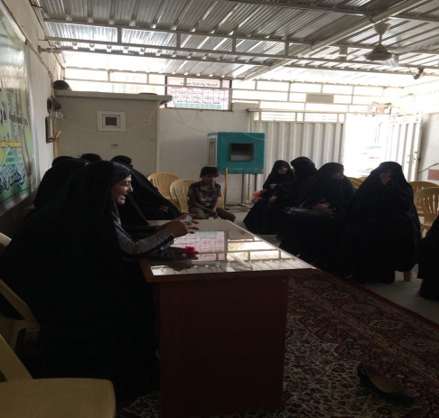
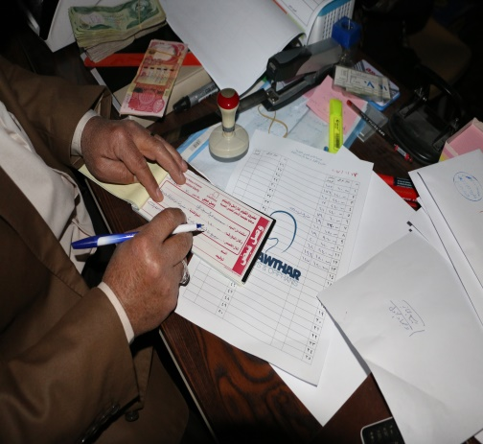
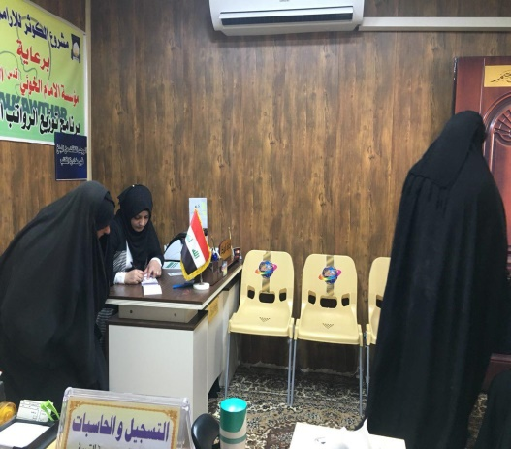
- برنامج الرواتب الشهرية
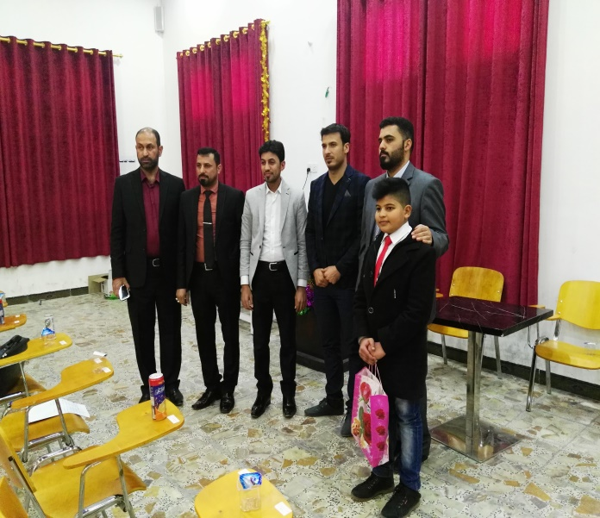
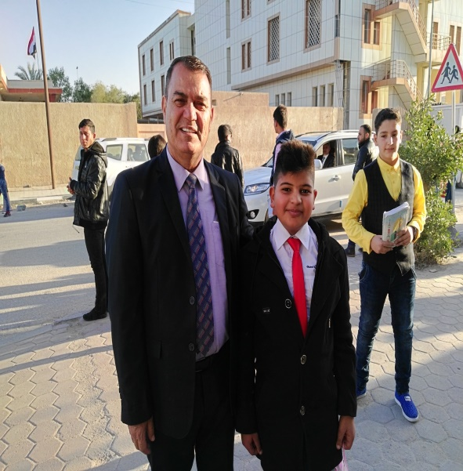
- برنامج الحالات الخاصة

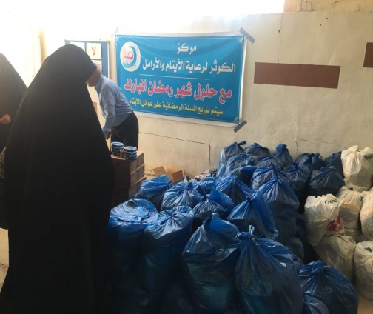
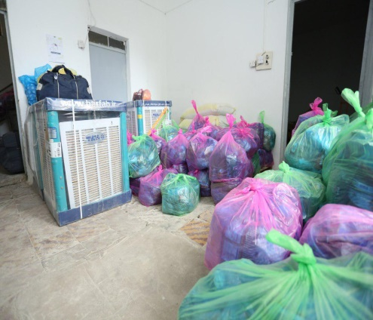
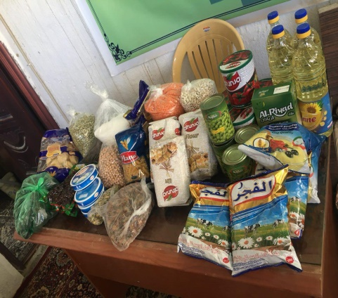
- برنامج السلة الرمضانية

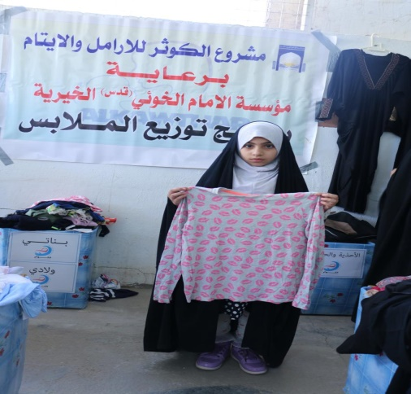
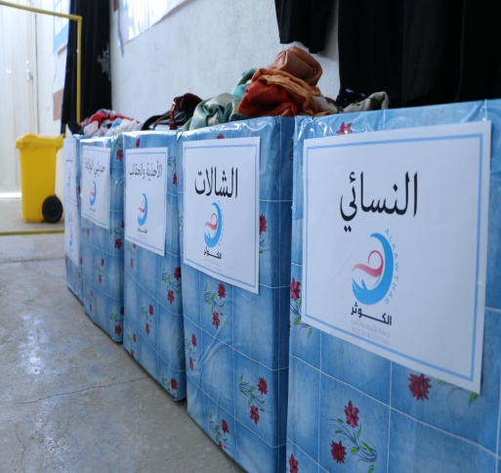
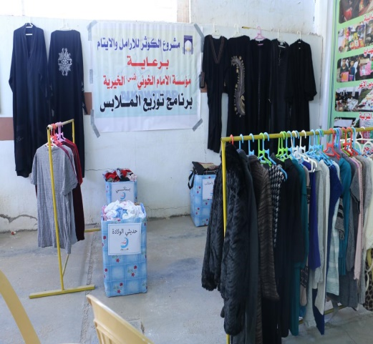
- برنامج الكسوة الصيفية والشتوية

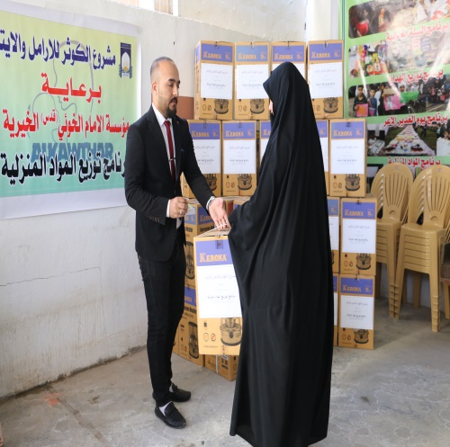
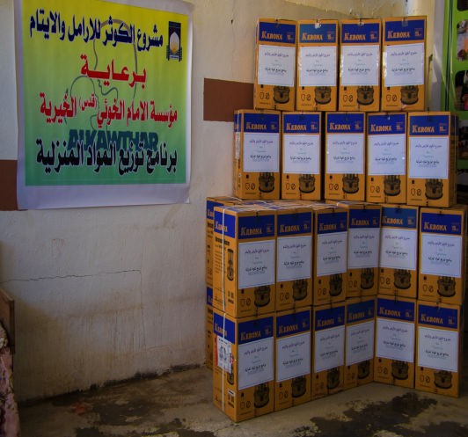
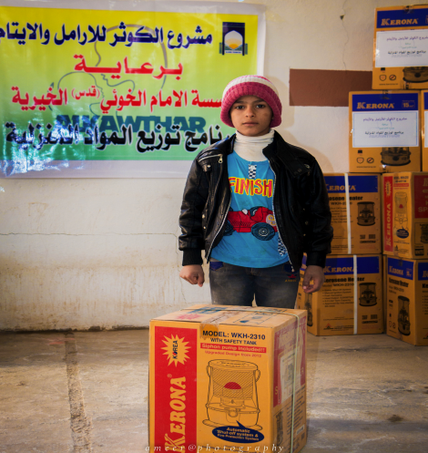
- برنامج المواد المنزلية

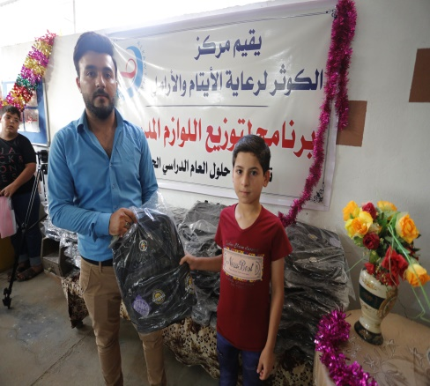
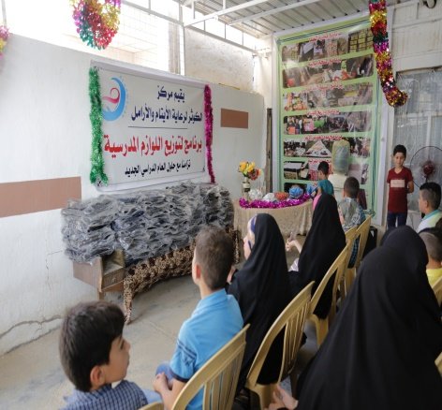
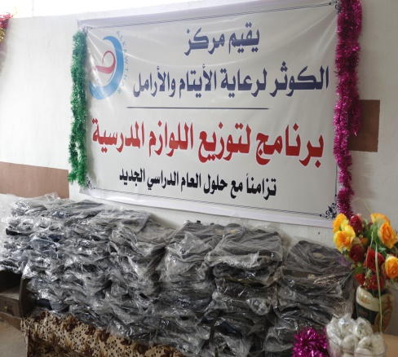
- برنامج المستلزمات الدراسة

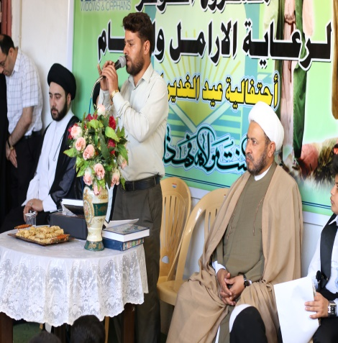
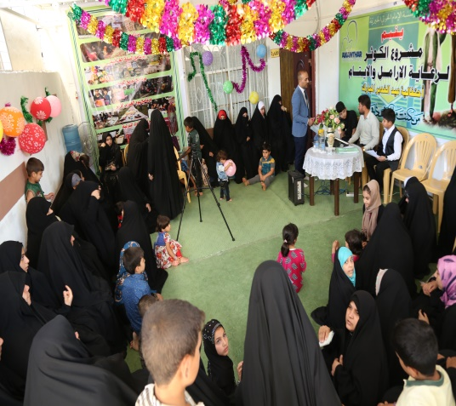
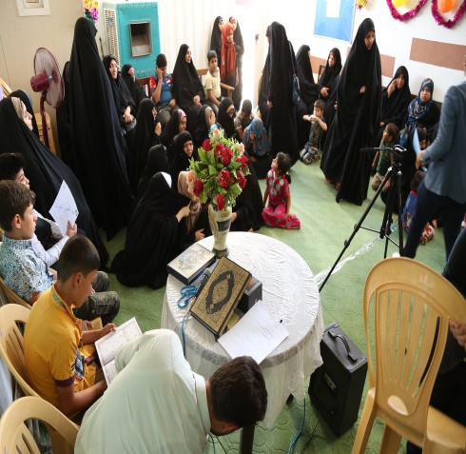
- برنامج المناسبات الدينية
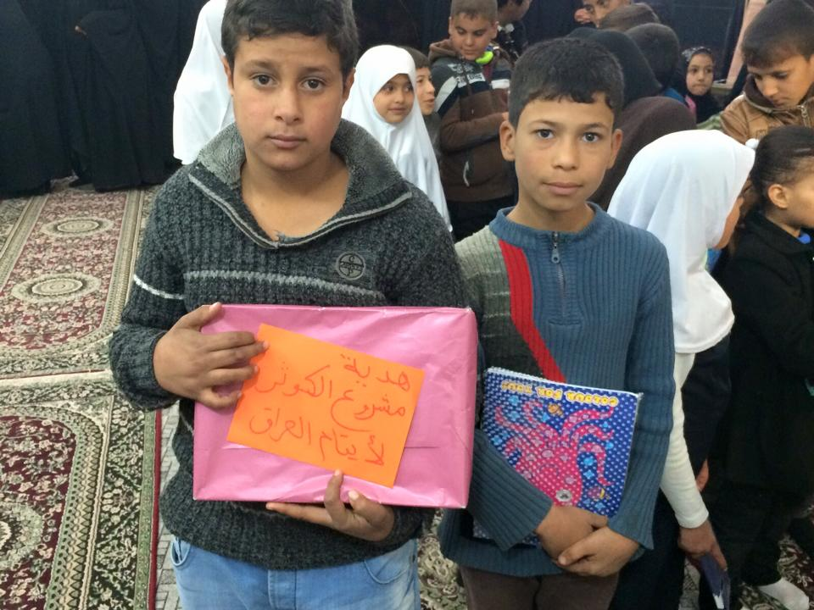
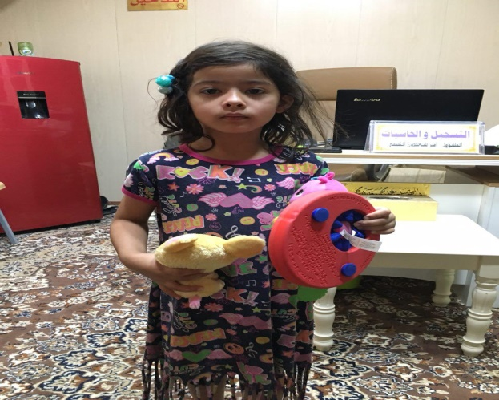
- برنامج توزيع الهدايا
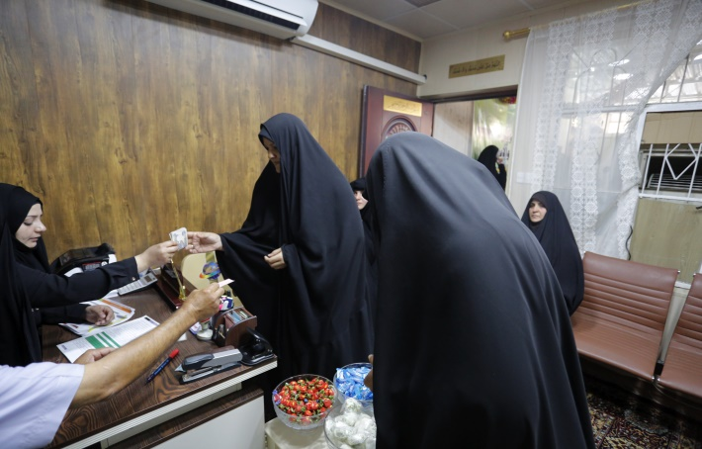
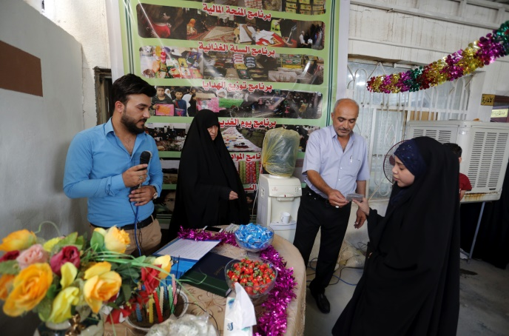
- برنامج العيدية
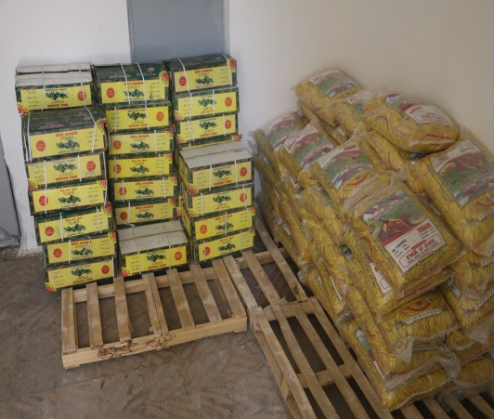
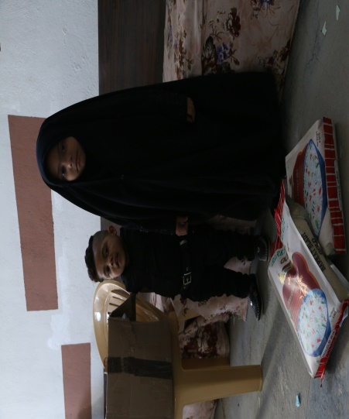
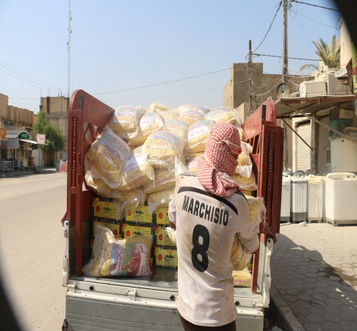
- برنامج زكاة الفطرة

